РАДИЕЛ ЕООД
Тел:0878292228,0899070993 е-mail:radiel@mail.bg www.radiel.tk
Здравейте.
На вашето внимание ви предлагаме наша оферта за домофонна система.
ДОМОФОННА УРЕДБА двупроводна

 | ВХОДНО ТАБЛО
ВХОДНО ТАБЛО 3 бр. | Алуминиево аудиодомофонно табло с 6 бутона; размери: 304(L)x140(W)x52(D)mm; размери за монтиране върху метална врата: 296(L)x108(W)x38(D)mm; размери за монтиране на стена: 294(L)x126(W)x42(D)mm; възможност за включване на електрическа брава | 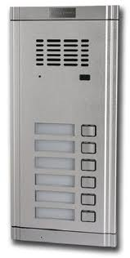 | 130.50 лева
 | Домофонен апарат
Домофонен апарат 1 бр, | Аудиодомофон; размери за монтиране: 201(L)x80(W)x67(D)mm; двупроводна връзка с аудио или видео домофонно табло - RVV2x0.3; съвместим с Аудио и Видео домофонна система |  | 14.40 лева

Захранващ блок 1 бр. | Захранващ модул - DC 12V; размери: 124(L)x90(W)x70(D)mm | 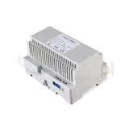 | 33.00 лева

Включва,домофонно табло,етажни домофони ,ел.магнитна брава и монтаж.За включване на 18 апартамента-цена 35.00 лева на апартамен.
Цени са с включено ДДС

